**NY SMARTTELEFON I G4-FAMILIEN: lEKRE lg g4S MED IMPONERENDE YTELSE I MELLOMPRISKLASSEN**

*– Nå lanseres mobilen LG G4s i mellomprisklassen, som med avansert skjermteknologi, kamera og premiumdesign inspirert av toppmodellen LG G4, gir en meget imponerende og prisvennlig smarttelefonopplevelse.*

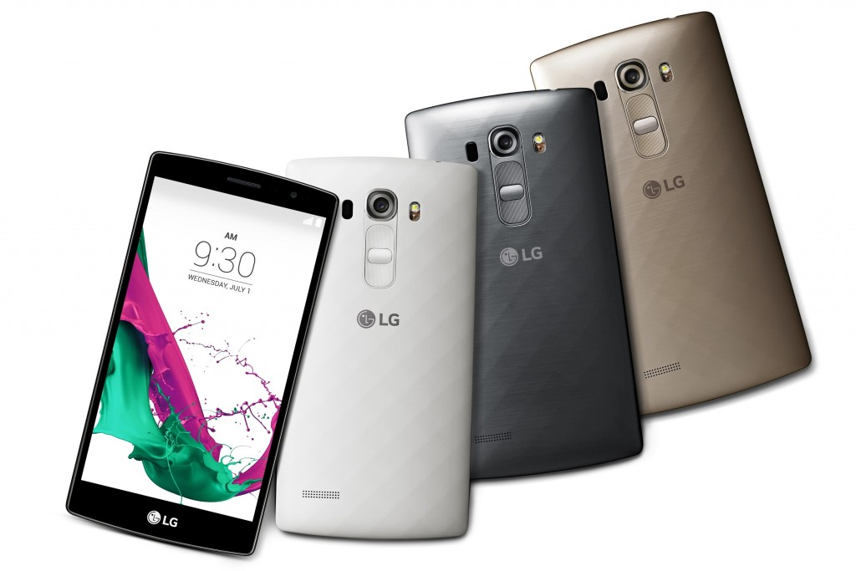

**Oslo, 3. september, 2015** – LG Electronics lanserer nå LG G4s (i enkelte land kalt G4 Beat), en nedskalert versjon av den anerkjente telefonen LG G4. Til tross for lavere pris har G4s beholdt de beste funksjoner, finesser og uten å gå på kompromiss med ytelse eller brukervennlighet fra G4.

LG G4s er utrustet med Full HD IPS-skjerm på 5,2 tommer, noe som gjør telefonen klarere, skarpere og mer responsiv enn noen annet LG leverer i denne kategorien. En kraftfull Qualcomm Snapdragon™ 615-prosessor drevet av åtte kjerner på 1,5 GHz, gir en perfekt balanse av kapasitet, ytelse og batterilevetid.

Til og med kameraet i LG G4s har svært imponerende spesifikasjoner. På baksiden finner du kamera på 8MP som er utstyrt med LGs eksklusive fargespektersensor og laser-autofokus. Manuell kameramodus, en av de mest anerkjente funksjonene til G4, gir full kontroll over alle detaljer i bildet. Frontkameraet på 5MP er utstyrt med den smarte selfie-funksjonen Gesture Shot og Gesture Interval Shot, som gir mulighet til å ta enten ett eller fire etterfølgende bilder med en enkel håndbevegelse, noe som øker muligheten for å ta det perfekte bildet.

– Alt for ofte må mobiler i midtsegmentet redusere den generelle brukervennligheten for å satse alt på en enkelt superfunkjson, sier Kristoffer Ejebro, nordisk produktspesialist for Mobile Communications hos LG Electronics. Målet med LG G4s var å skape en velbalansert smarttelefon til en attraktiv pris som fungerer godt på alle områder som er viktige for forbrukeren – skjerm, kamera, brukervennlige funksjoner og design som tåler dagens lys.

**Viktige funksjoner i LG G4s:**

* Kraftfull åttekjernes prosessor, Qualcomm Snapdragon™ 615, med ytelse og hastighet som håndterer Full HD 1080p-avspilling i 60 fps og opptak med 30 fps.
* Kamera med fargespekter-sensor gir mer nøyaktige farger i bildet ved å lese RGB-verdien fra omkringliggende lyskilder og infrarødt lys som reflekteres fra objektene i bildet.
* Manuell kameramodus som gir full kontroll over alle detaljer i bildene, inkludert lukkertid, ISO, eksponering og hvitbalanse.
* Gesture Interval Shot, en forbedret utgave av Gesture Shot som øker muligheten til å ta perfekt selfie.

**Pris og tilgjengelighet:**

LG G4s er tilgjengelig fra begynnelsen av september til veiledende utsalgspris: 3 190 kr inkl. mva.

**Høyoppløselige bilder:**

Se LGs bildebank: <http://lgmediabank.com/category.php?searchquery=g4s>

**Tekniske spesifikasjoner*:**

* Prosessor: Qualcomm Snapdragon™ 615 1,5GHz Octa-Core-prosessor
* Skjerm: 5,2-tommer Full HD IPS LCD (1920 x 1080, 423ppi)
* Minne: 8GB eMMC ROM / 1,5GB RAM
* Kamera: baksiden 8MP / fremsiden 5MP
* Batteri: 2 300mAh (utskiftbart)
* Operativsystem: Android 5.1.1 Lollipop
* Størrelse: 142.7 x 72.6 x 9.85mm
* Vekt: 139g
* Mobilnettverk: 4G LTE / HSPA+ 42.2Mbps (3G)
* Tilkoblinger: Wi-Fi 802.11 b, g, n / Bluetooth 4.1 / NFC / A-GPS / Glonass / USB 2.0
* Farger: Metallic Silver / Ceramic White / Shiny Gold
* Øvrig: In-Cell Touch / Color Spectrum Sensor / Laser Auto Focus / Gesture Interval Shot / Full HD 1080p Video
* Mer informasjon: <http://www.lg.com/no/mobiltelefoner/lg-G4s-H735>

* Spesifikasjoner og farger kan variere mellom ulike regioner og kan endres uten varsel.

# # #

**Om LG Electronics**LG Electronics, Inc. (KSE: 066570.KS) er en av verdens største leverandører og en innovatør innenfor hjemmeelektronikk, hvitevarer og mobilkommunikasjon med over 87 000 ansatte fordelt på 113 kontor verden rundt. LG oppnådde en global omsetning på USD 44,2 milliarder for 2012. LG består av fem forretningsområder - Home Entertainment, Mobile Communications, Home Appliance, Air Conditioning & Energy Solution og Vehicle Components – og er en av verdens største produsenter av flat-tv, audio- og videoprodukter, mobiltelefoner, klimaanlegg, vaskemaskiner og kjøleskap. Siden oktober 1999 har LG Electronics også vært representert i Norden. Den nordiske omsetningen hadde en oppgang i 2013 til nær 2 milliarder NOK. For mer informasjon besøk www.lg.com.

**Om LG Electronics Mobile Communications**LG Electronics Mobile Communications Company er et globalt ledende selskap innenfor mobil kommunikasjon. Gjennom sin fremstående teknologi og innovative design utvikler LG produkter som skaper en bedre livsstil for konsumenter verden over via en komplett smartphone-opplevelse. Som et ledende selskap innen 4G Long Term Evolution (LTE) fortsetter LG sitt engasjement for å skape banebrytende LTE-teknikk og møte konsumentenes behov gjennom differensierte LTE-produkter av høyeste kvalitet, som baseres på selskapets besittelse av LTE-patent og tekniske kunnskap.

*For mer informasjon, vennligst kontakt:*

|  |  |
| --- | --- |
| Susanne Persson  PR Manager  LG Electronics Nordic AB  Box 83, 164 94 Kista  Mobil: +46 (0)70 969 46 06 E-post: [susanne.persson@lge.com](mailto:susanne.persson@lge.com) | Kristoffer Ejebro  Product Specialist MC  LG Electronics Nordic AB Box 83, 164 94 Kista  Mobil: +46 (0)70 239 3009  E-post: [kristoffer.ejebro@lge.com](mailto:kristoffer.ejebro@lge.com) |